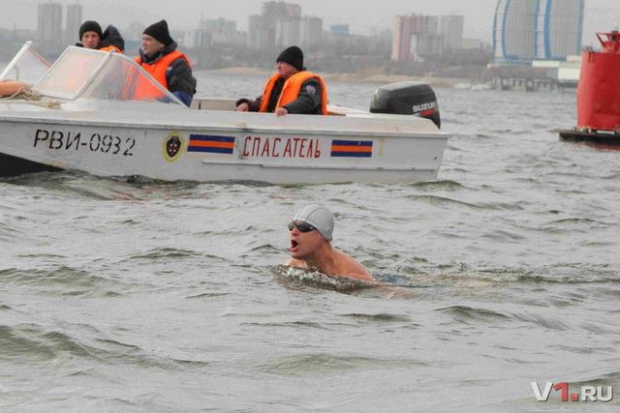
В.С.Высоцкий 1973
Песня о Волге
Как по Волге-матушке, по реке-кормилице -
Все суда с товарами, струги да ладьи, -
И не надорвалася, и не притомилася:
Ноша не тяжелая - корабли свои.
на фото – первые эстафетные этапы
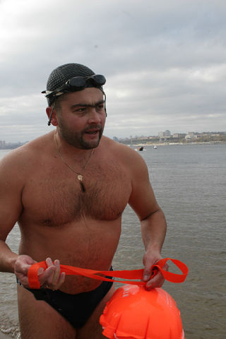
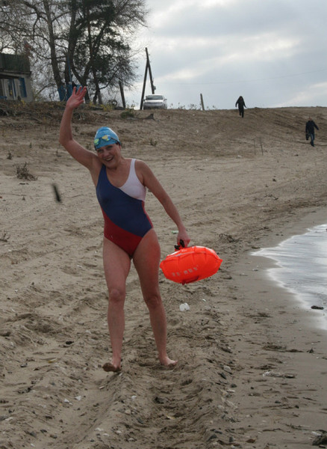
Вниз по Волге плавая,
Прохожу пороги я
И гляжу на правые
Берега пологие:
Там камыш шевелится,
Поперек ломается, -
Справа - берег стелется,
Слева - поднимается.
Волга песни слышала хлеще, чем "Дубинушка", -
Вся вода исхлестана пулями врагов, -
И плыла по Матушке наша кровь-кровинушка,
Стыла бурой пеною возле берегов.
Долго в воды пресные
Лили слезы строгие
Берега отвесные,
Берега пологие -
Плакали, измызганы
Острыми подковами,

на фото –Михаил Садовников
Но теперь зализаны
Эти раны волнами.
Что-то с вами сделалось, города старинные,
В коих - стены древние, на холмах кремли, -
Словно пробудилися молодцы былинные
И - числом несметные - встали из земли.
Лапами грабастая,
Корабли стараются -
Тянут баржи с Каспия,
Тянут - надрываются,
Тянут - не оглянутся, -
И на версты многие
За крутыми тянутся
Берега пологие.
на фото – Наталья Серая завершила марафон 2000 м через Волгу
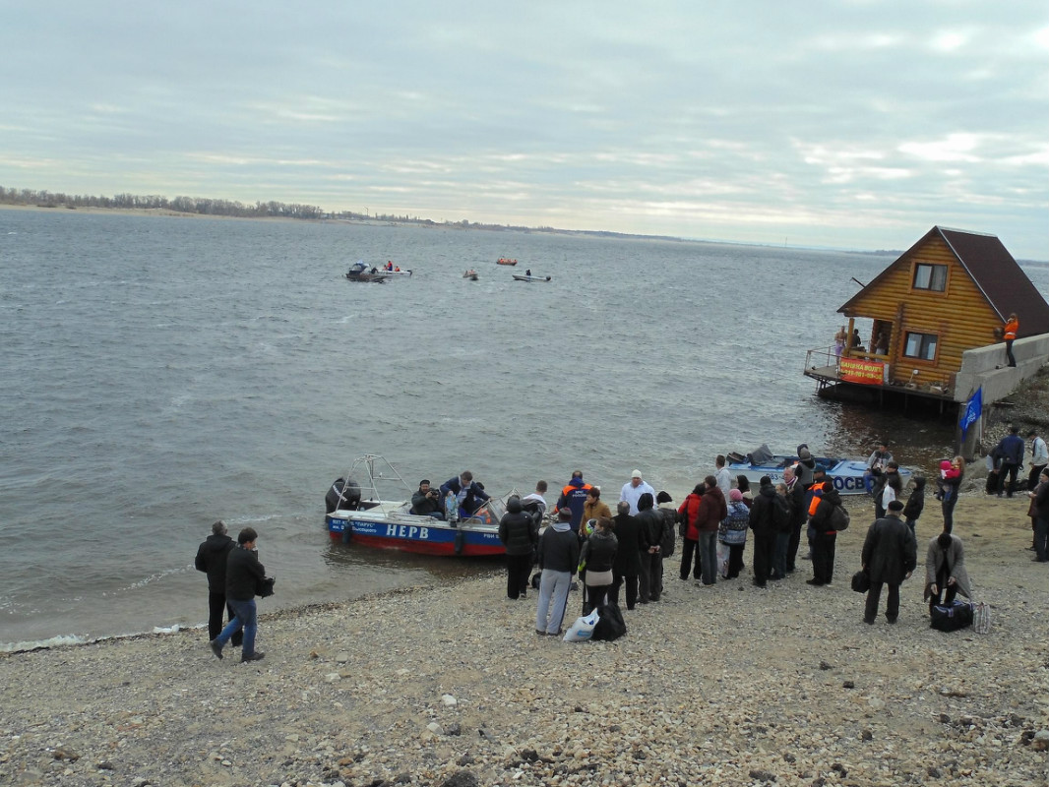
на фото – старт заплыва
В зимнем сезоне 2013 г. моржи Москвы из клуба моржей «Строгино» расширили географию своих заплывов от Москвы и Москва-реки до Тюмени, Бологого Тверской области, озера Селигера Тверской области, переплыли 3 марафона по реке Волхов в Великом Новгороде, переплыли Севастопольскую бухту 1500 м в городе-герое Севастополь, поплавали на Валдае в чистейших озерах, переплыли с международной командой пловцов неприступный Берингов пролив, соединив 2 континента и переплыв из Росси в Америку, и, вот, теперь, в воскресение 3 ноября 2013г переплыли великую русскую реку Волгу в городе-герое Волгограде марафонским заплывом с берега на берег и эстафетным заплывом с пловцами из разных городов России. А 4 ноября вся наша сборная команда Москвы проплыла двумя заплывами «милю Высоцкого» от яхт клуба «Парус», который основал Корецкий Владимир Иванович.
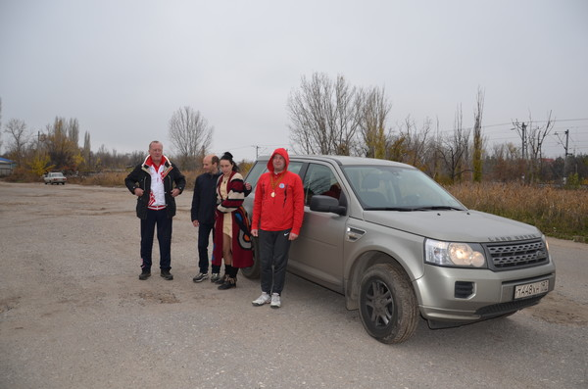
Наша московская команда добиралась из Москвы в Волгоград на автомобиле. Ответственную роль водителя, который преодолеет 1000 км по российским дорогам, а потом будет плыть наравне со всеми марафонские дистанции по Волге взял на себя самый ответственный и опытный водитель и самый мудрый и опытный морж с 30 летним стажем закаливания – Додонов Виталий Николаевич, председатель клуба моржей «Строгино». И в дороге он создал нам комфортные условия для отдыха, а сам трудился за рулем, искусно лавируя в плотном потоке машин и за 10 часов домчал нас до Москвы на обратном пути. Из бесед с водителями – это абсолютный рекорд по скорости. А Виталлий еще и очень внимателен был к безопасности и комфортности движения. Плавно и с ветерком нас домчал туда – и обратно.
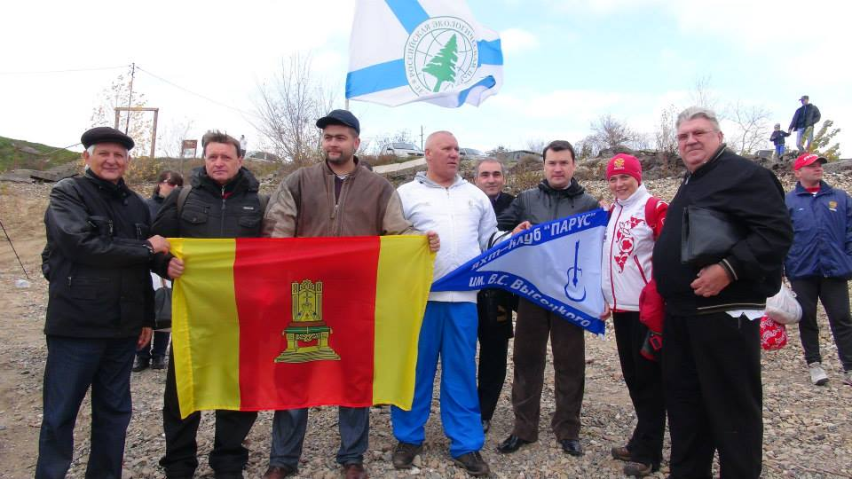
В день приезда нас радушно встретил хозяин яхт-клуба «Парус» - Владимир Иванович Корецкий, провел экскурсию по своим владениям, показал храм, многочисленные сооружения на набережной, купель и сам лично попарил в бане. Как это приятно было с дороги. Разместившись в роскошном отеле «Южный», о чем позаботился Владимир Иванович, мы прекрасно отдохнули перед днем старта.
3 ноября мы вышли на заплыв имени Василия Теркина через Волгу от правого берега вдоль "танцующего" моста и до пляжа парка "Сталинградская переправа" на левом берегу города Краснослободска. Заплыв посвящался дню народного единства, празднованию Казанской иконы Божьей Матери и также 70-летию Победы в Сталинградской битве и легендарному заплыву героя Великой Отечественной войны Василия Тёркина.
У памятника морякам Волжской флотилии состоялось торжественное открытие мероприятия и возложение цветов в память погибших воинов Великой Отечественной войны.
К участникам заплыва обратился Владимир Корецкий, организатор мероприятия:
- Рад приветствовать всех на героической Сталинградской земле, Этим марафоном мы еще раз подчеркиваем, что сталинградцы – героический народ. А гости пусть попробуют на вкус воду в Волге, и поймут, что у нее особая энергетика.
Также выступили с приветствием Наталья Серая –капитан команды города Москвы, двукратная рекордсменка России по марафонскому зимнему плаванию, участница международной команды пловцов через Берингов пролив из России в Америку в 2013 г,, данный заплыв зафиксирован, как мировой рекорд, а также - ветеран зимнего марафонского плавания Нина Иосифовна Ермилова, приехавшая из Красногорска Московской области со своей командой "Русская удаль", Самойленко Александр - поэт и марафонец зимнего плавания из Москвы, неоднократный участник фестиваля памяти В. Высоцкого на Волге, а также сталинградец - Коваленко Пётр Андреевич, участник и очевидец Великой Сталинградской Победы.
Приветственное слово сказали депутат Волгоградской областной Думы, председатель Совета регионального отделения в Волгоградской области Политической партии "Российская экологическая партия Зеленые", организатор марафонского заплыва - Полосухин Владимир Александрович, председатель экологического движения «Кэдр», поэтесса – Артюхович Юлия, депутат областной Думы Тверской области, пловец, штангист Садовников Михаил Григорьевич, депутат государственной Думы Литвинцев Дмитрий, депутат Волжской Думы - Багдасаров Роман Александрович.
Этот заплыв мы посвящаем 70-летию Великой Сталинградской победы. Ведь именно здесь когда-то, в этих водах, Василий Тёркин, ставший впоследствии героем поэмы Твардовского, переплыл Волгу, выполняя военное задание, под непрерывным огнем противника. Мы, нынешние поколения, должны помнить о беспримерном мужестве героев, сталинградцев, защищавших наш город неимоверными нечеловеческими усилиями духа! И хотя бы таким образом, совершив заплыв в холодных водах великой реки Волги, отдать дань признательности погибшим за наше будущее защитникам Сталинграда. Победителями заплыва будут все. Мы не ставим задачей соревнование, так как заплыв посвящаем дню народного единства России.
Пловцы собрались из разных городов России: Тверь, Рязань, Красногорск, Москва, Волгоград. Всего в заплыве приняло участие 28 человек и среди них трое детей - воспитанники школы закаливания и зимнего плавания "Белый медвежонок" при Волгоградской областной детской общественной организации яхт-клуб "Парус" им. В.С. Высоцкого.
Безопасность заплыва обеспечивали спасатели Волгоградской областной службы спасения во внутренних водах ГОУ ВО, а также ГИМС МЧС РОССИИ и спас отряд Сочинского филиала в Краснослободске.
Солнечное и спокойное утро к полудню на момент старта пловцов сменилось на предштормовое волнение на Волге, появился резкий ветер и волны на воде, что существенно осложнило дистанцию плавания. Сильное течение и волны захлестывали пловцов и хотя температура воды была +8 , +9 градусов по Цельсию, плавание все же было на уровне экстремального. На середине дистанции плавание осложнял «стоячая волна», которая образовалась в связи с тем, что усилился ветер, который дул против течения. Такая волна сбивает дыхательный ритм пловцов, и нужно вырабатывать особую технику плавания, чтобы не наглотаться воды.
От Волгограда с правого берега волги одновременно стартовали 2 заплыва: эстафетный и марафонский, непрерывный. Четверо смельчаков выразили желание плыть всю дистанцию с берега до берега, которая составляет около 2000 метров с учетом течения реки. Вот имена спортсменов – марафонцев : Садовников Михаил (г.Бологое Тверская область), Серая Наталья (г.Москва), Виноградов Андрей (г.Москва), Горячкин Михаил ( г.Москва). В эстафетном заплыве через Волгу проплыли наши московские моржи Додонов Виталий, Самойленко Александр, Правдин Сергей, Делибаш Осман, моржи из Красногорска, Волгограда и Рязани (см. протокол).
Участники эстафетного заплыва проплывали каждый по 100 метров или 50 метров (дети), передавая эстафету следующему пловцу. Самый младший участник эстафетного заплыва - это 12-ти летний Корецкий Иван (г.Волгоград), а самый старший - 86-ти летний участник, боец Сталинградских сражений, ветеран Великой Отечественной войны - Коваленко Пётр Андреевич.
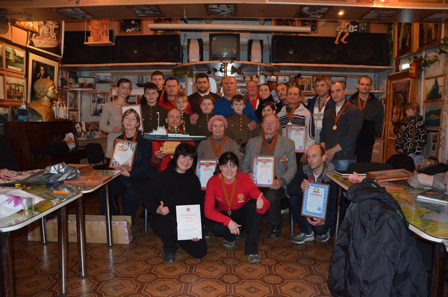
Финишировали на левом берегу Волги почти одновременно первые участники марафонского заплыва Серая Наталья (Москва) и Садовников Михаил (Бологое Тверская область) и последний участник эстафетного заплыва Самойленко Александр (Москва).
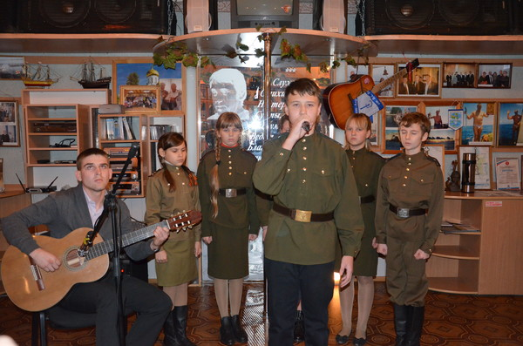
Очень запомнились талантливые детишки из клуба «Белый медвежонок», воспитанники Елены Корецкой, которые не только отважно плыли в бурных реках Волги эстафетный заплыв, но и выступили с ярким и запоминающимся концертом для пловцов на вечере награждений в яхт-клубе «Парус».
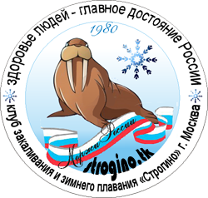
На следующий день мы проплыли еще одну марафонскую дистанцию от яхт клуба «Парус» по течению реки 1700 метров – «МИЛЮ ВЫСОЦКОГО» вместе с Корецким Владимиром Ивановичем, посадили деревья (маленькие сосенки) возле будущего памятника Владимиру Высоцкому на территории яхт клуба. И семья Корецких угостила вкуснейшей ухой, чаем на травах, вареньем из айвы, и затем мы посетили главную святыню и достопримечательность Волгограда – Мамаев курган.
С уважением, Наталья Серая, Москва тел. 8915 1882108
двукратная рекордсменка России по марафонскому зимнему плаванию, участница международной команды пловцов, покоривших Берингов пролив в 2013 г. и установивших мировой рекорд.
скайп beautylife_nat , эл. адрес beautylife@mail.ru
личный сайт www.beautylife.ru ,
сайт клуба моржей "Строгино" strogino.tk

ВОДОО яхт-клуб «Парус» им. В.С. Высоцкого:
400079, Россия г. Волгоград, ул. Набережная им. Высоцкого, 1а, Кировский район
400131, Россия, г. Волгоград, ул. им. М. Чуйкова, д.31
тел. факc: 8 (8442) 38-16-22,
р.т.: 8 (8442) 38-77-22,
сот.тел.: 8-903-373-77-07 ( СМС),
8-919-549-1343 (контактный) Корецкая Елена Владимировна

Сводный протокол марафонского эстафетного РУССКОГО заплыва ЧЕРЕЗ РЕКУ Волга с берега на берег 3.11.2013г. при температуре воды + 8,+ 9 градусов С
 | Ф И О | город | Возраст, лет | Дистанция,  метры | примечание
МАРАФОН через Волгу

1 | Серая Наталья Александровна | Москва | 47 | 2000 | Финишировала первой
2 | Садовников Михаил Григорьевич | Бологое, Тверская обл. | 50 | 2000 | Финишировал вторым с минимальным отрывом
3 | Виноградов Андрей Александрович | Москва | 37 | 2000 | Финишировал третьим с большим отрывом (от 20 до 30 минут)
4 | Горячкин Михаил Александрович | Москва | 37 | 2000 | Проплыл большую часть дистанции, но не финишировал

№  этапа | Ф И О | город | Возраст, лет | Дистанция,  метры | примечание
ЭСТАФЕТА через Волгу

1 | Андреев Артем Анатольевич | Волгоград | 37 | 100
1 | Полосухин Владимир Александрович | Волгоград | 53 | 100
2 | Валюшкина Татьяна Анатольевна | Волгоград | 48 | 100
2 | Васильев Дмитрий Георгиевич | Волгоград | 43 | 100
3 | Косенко Алексей Александрович | Волгоград | 33 | 100
3 | Яшин Александр Николаевич | Рязань | 51 | 100
4 | Зубарев Анатолий Владимирович | Волгоград | 61 | 100
4 | Тюрин Александр Евгеньевич | Волгоград | 63 | 100
5 | Правдин Сергей Александрович | Москва | 42 | 100
5 | Беляков Дмитрий | Красногорск Моск. Обл. | 35 | 100
6 | Делибаш Осман | Москва | 27 | 100
6 | Додонов Виталий Николаевич | Москва | 61 | 100
7 | Ермилова Нина Иосифовна | Красногорск Моск. Обл. | 69 | 100
 | Быковский Алексей Георгиевич | Красногорск Моск. Обл. | 18 | 100
8 | Коваленко Петр Андреевич | Волгоград | 86 | 100
8 | Коваленко Наталья Петровна | Волгоград | 58 | 100
9 | Самойленко Александр Дмитриевич | Москва | 58 | 100
10 | Корецкая Мария Владимировна | Волгоград | 19 | 50
10 | Пономарев Артем Анатольевич | Волгоград | 20 | 50
11 | Корецкая Елена Владимировна | Волгоград | 43 | 100
11 | Корецкий Владимир Иванович | Волгоград | 53 | 100
12 | Заяц Ксения Андреевна | Волгоград | 12 | 50
12 | Дьяченко Дарья Сергеевна | Волгоград | 12 | 50
12 | Корецкий Иван Владимирович | Волгоград | 12 | 50

Президент ВОДОО яхт- клуб
«ПАРУС» им. В.С. Высоцкого,
Организатор марафонского заплыва
«Миля Высоцкого»
Корецкий Владимир Иванович
Председатель Совета регионального
отделения в Волгоградской области
Политической партии
«РОССИЙСКАЯ ЭКОЛОГИЧЕСКАЯ
ПАРТИЯ «ЗЕЛЕНЫЕ», организатор
марафонского заплыва Полосухин Владимир Александрович

Руководитель школы закаливания
И зимнего плавания «Белый медвежонок»
При ВОДОО яхт-клуб «Парус» им .В.С. Высоцкого,
Помощник организаторов марафонского заплыва Корецкая Елена Владимировна

Транспортное обеспечение Удодов Сергей Георгиевич,
Чеботарев Владимир

Помощник организатора марафонского заплыва,
Обеспечение горячего питания Артюхович Юлия

Обеспечение безопасности пловцов спасатели Волгоградской областной
службы спасения
во внутренних водах ГОУ ВО,
Линев Виктор Яковлевич

ГИМС МЧС РОССИИ
спас отряд Сочинского
филиала в Краснослободске
Информационный центр Волкодаева Наталья Николаевна

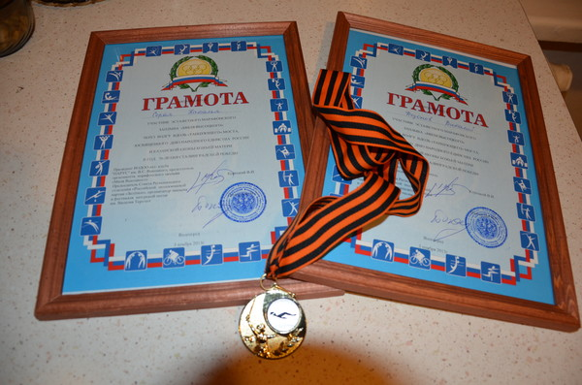
фото http://my.mail.ru/mail/beautylife/photo?album_id=11343
и видеорепортажи о заплыве http://www.youtube.com/watch?v=idBNiDmPXuI&feature=share&list=FLLlJ5CLwxiDYVn-eVM7rWgw заплыв имени Василия Теркина через Волгу – РУССКИЙ ЗАПЛЫВ

http://www.youtube.com/watch?v=rZEDckGW8mU&feature=share&list=UU34Rq2SyQB-EnxcG-4jeLRw - миля Высоцкого 4.11.2013

http://www.youtube.com/watch?v=DK-U9IDhUYY&feature=share&list=UU34Rq2SyQB-EnxcG-4jeLRw - стихи Саши Самойленко, написанные ночью между заплывами

http://www.youtube.com/watch?v=xB3dN6E35KA&feature=share&list=UUZ2q7lyKcKytsy8BCtyPdQg - НОВОСТИ ДНЯ ВОЛГОГРАД

Вести Волгоград ТРВ:http://www.volgograd-trv.ru/flashN.aspx?id=25098
Вести Ахтуба ТВ:http://ahtubatv.ru/2013/11/16-pochti-30-morzhej-prinyali-uchastie-v-zaplyve-cherez-volgu/
ГОРОД ГЕРОЕВ:http://gg34.ru/news/14767-2013-11-05-13-45-44.html
НОВОСТИ ВОЛГОГРАДА:
http://v1.ru/text/photoreport/720424.html
РОДНОЙ ГОРОД НОМЕР 45:http://rodgor-vlg.ru/sluzhebnyi/gazety.html

http://www.youtube.com/watch?v=_tb4yML-Ves&feature=share&list=UUZ2q7lyKcKytsy8BCtyPdQg - РЕКЛАМНЫЙ РОЛИК ПО ПОДГОТОВКЕ ЗАПЛЫВА вдоль танцующего моста в Волгограде
